用户手册/v1.0
编 制： | 季国松
版 本： | 0.0.0-2021.07.27
公司名称： | 建科博瑞
部 门： | 研发部

修改内容：新订

目录
1. 概述 3
2. 主站配置 4
2.1. 实例 4
3. 子设备配置 5
3.1. 示例 5
4. 命令配置 6
4.1. 示例 6
5. 点表配置 7
5.1. 示例 7
6. 点值实时监控 8
6.1. 示例 8

概述
名称 | 内容 | 备注
资料链接
适用硬件 | Lt8107 、lt5135a
适用软件 | ts-0.0.0-2021.07.30以上版本
适配数据库 | ts-0.0.0.db
辅助资料

主站配置

实例
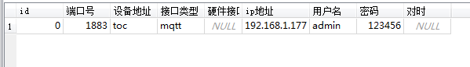

子设备配置

示例
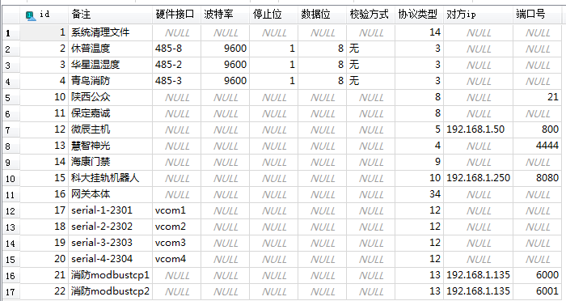

命令配置

示例
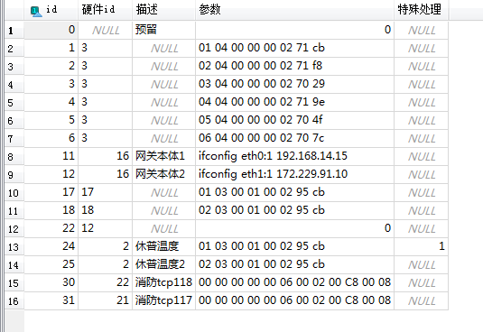

点表配置

示例
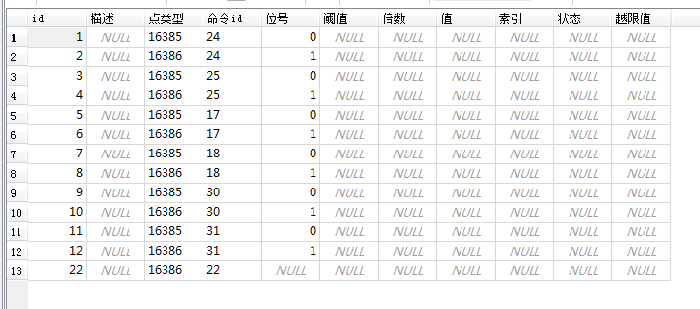

点值实时监控

示例
